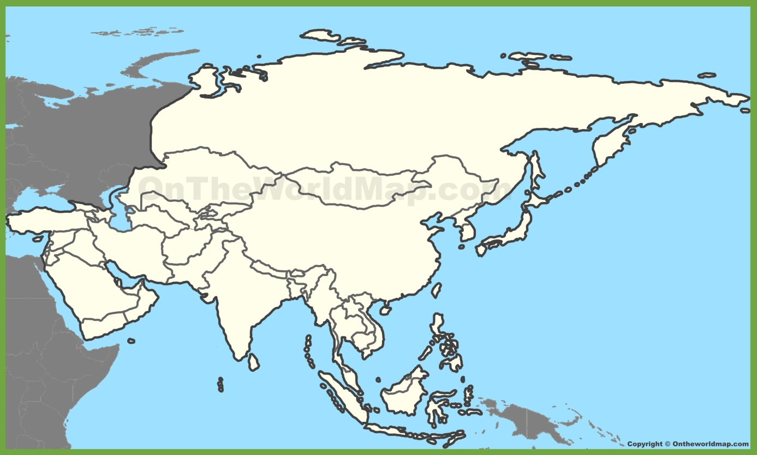
POLOTOKI AZIJE:
- KAMČATKA
- KOREJSKI
- INDOKITAJSKI*
- MALAJSKI
- DEKANSKI
- ARABSKI
- MALA AZIJA
KARTA1: POLOTOKI AZIJE
Opomba*: Indokitajskemu otoku rečemo tudi Indokina
VIR SLIKE: https://ontheworldmap.com/asia/blank-map-of-asia.jpg

Mimogrede, malo za razmišljanje, čisto neobvezno:
- Zakaj Kamčatki rečemo dežela ledu in ognja?
- Med katerima državama leži Indokitajski polotok?
- Kakšna je razlika med Dekanskim polotokom in Indijsko podcelino? Kateri je večji po površini?
- Katera država na Malajskem polotoku je bila zelo uspešna v boju s koronavirusom?
- Katera država leži na polotoku Mala Azija in želi priti v EU?

- Poglej si otoke in morje S od Sibirije
- JAPONSKO OTOČJE
- TAJVAN
- FILIPINSKO OTOČJE
- VELIKI SUNDSKI OTOKI (Sumatra, Borneo, Java, Sulawesi)
- MALI SUNDSKI OTOKI (Bali, …)
- ŠRI LANKA
- MALDIVI

KARTA2: OTOKI IN OTOČJA AZIJE
VIR SLIKE: https://ontheworldmap.com/asia/blank-map-of-asia.jpg

Mimogrede, malo za razmišljanje, čisto neobvezno:
- Kaj imata skupnega čokolada Bali in otok Bali?
- Kako bi lahko izgledali Maldivi čez npr. 1000 let?
- Preberi in na hitro izgovori imena večjih japosnkih otokov?
- O katerih otokih so že govorili v dokumentarnem filmu Rusija iz zraka (kjer je vrtec polarnih medvedov in morski levi…)?
- Kje pa je doma orangutan?

